Wyjaśnienia Zamawiającego z dnia 20.11.2012 r.
na zapytania złożone przez Wykonawców w toku postępowania o udzielenie zamówienia publicznego prowadzonego w trybie przetargu nieograniczonego pn.

„Świadczenie usług porządkowych w nieruchomościach
przy ul. Odrzańskiej 10,12,14,16,18,20-22-24 oraz przy ul. Odrzańskiej 9,13,15,17, 19-21-23 w Policach, administrowanych przez ZGKiM w okresie 12 miesięcy”

Mając na uwadze treść art. 38 ust. 2 ustawy Prawo zamówień publicznych oraz zapisy specyfikacji istotnych warunków zamówienia, poniżej przekazujemy treść zapytań Wykonawców wraz z wyjaśnieniami Zamawiającego.

Pytania wykonawców:

„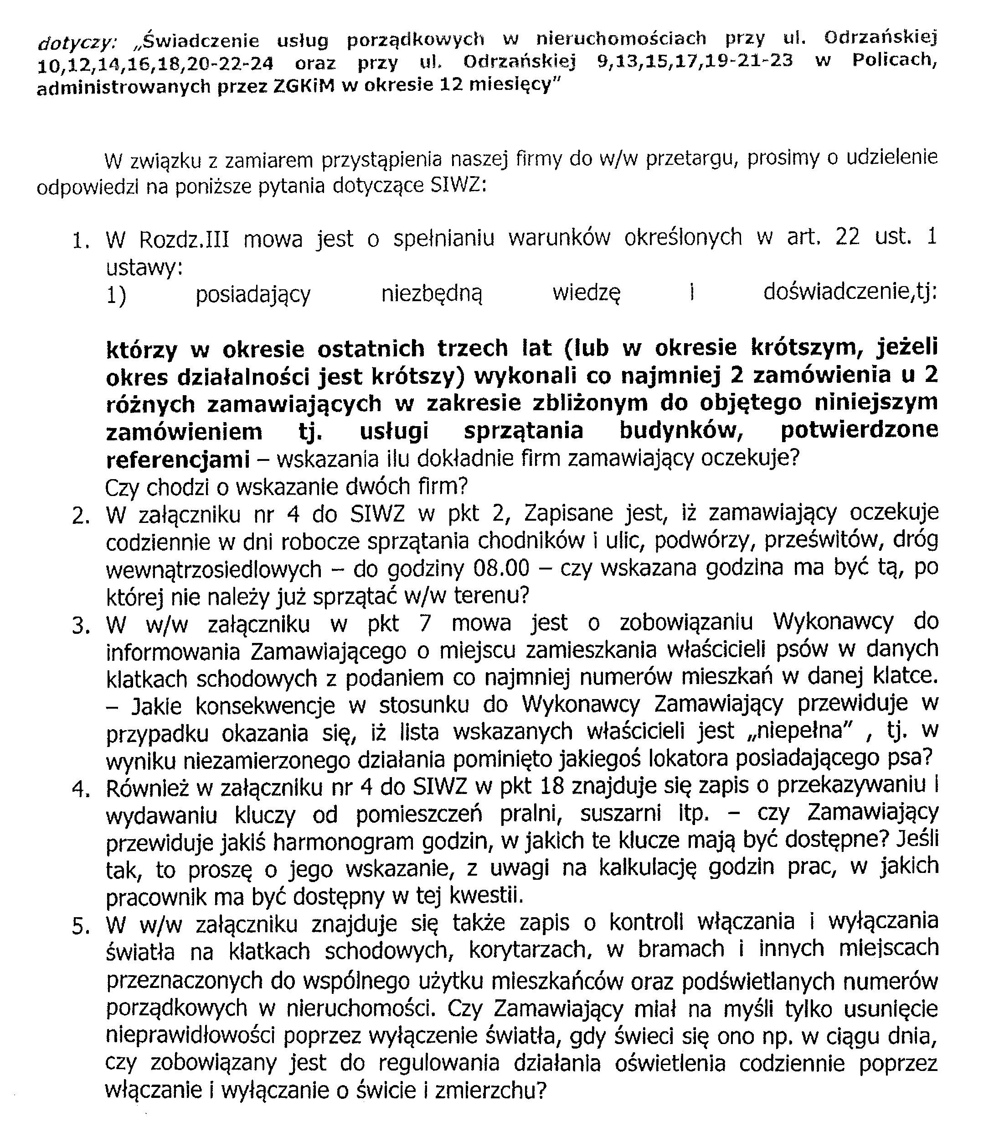
„

Wyjaśnienia Zamawiającego:

Ad.1
Zamawiający wymaga, aby wykonawcy potwierdzili spełnienie warunków określonych w art.22 ust.1 ustawy Pzp, tj. wykazali posiadanie wiedzy i doświadczenia w realizacji przedmiotowych usług, poprzez dostarczenie dokumentów od poprzednich zamawiających potwierdzających, że usługi zostały wykonane lub są wykonywane należycie od MINIMUM 2 (DWÓCH) RÓŻNYCH ZAMAWIAJĄCYCH.

Ad.2
Zamawiający wymaga, aby do godziny 08.00 codziennie w dni robocze zostały sprzątnięte chodniki i ulice, podwórza, prześwity, drogi wewnątrzosiedlowe.

Ad.3
W przypadku zanieczyszczenia klatki schodowej przez psa, Wykonawca przekazuje informację do Zamawiającego o właścicielu psa w celu wystosowania odpowiedniego pisma dyscyplinującego. Informacje mają być przekazywane na bieżąco, w razie zaistnienia takiej potrzeby.

Ad.4
W przedmiotowych budynkach nie ma pralni, lokatorzy korzystają z pomieszczeń suszarni, do których klucze należy udostępnić w razie wystąpienia takiej konieczności, w godzinach pracy w rejonie. Zamawiający nie przewiduje ustalenia harmonogramu godzin, w jakich klucze te mają być dostępne.

Ad.5
Poprzez kontrolę włączania i wyłączania światła na klatkach schodowych, korytarzach, w bramach i innych miejscach przeznaczonych do wspólnego użytku mieszkańców oraz podświetlanych numerów porządkowych w nieruchomości – zamawiający ma na myśli wyłączenie światła, które świeci się w ciągu dnia, w godzinach obsługi rejonu.

